San Salvador, 05 de julio de dos mil veintitrés.

Ciudadanía en General
Presente.

Por este medio el Gerencia Financiera del Instituto Administrador de los Beneficios y Prestaciones Sociales de los Veteranos Militares de la Fuerza Armada y Excombatientes del Frente Farabundo Martí para la Liberación Nacional que Participaron en el Conflicto Armado Interno de El Salvador del Primero de enero de 1980 al dieciséis de enero de 1992, que puede abreviarse INABVE, a través de la Unidad de Acceso a la Información Pública, declara que en el periodo correspondiente al mes de JUNIO del presente año, no se han realizado ajustes que modifiquen el presupuesto del Instituto.

Y para hacerlo de conocimiento general, se elabora la presente acta, correspondiente al mes de junio 2023.

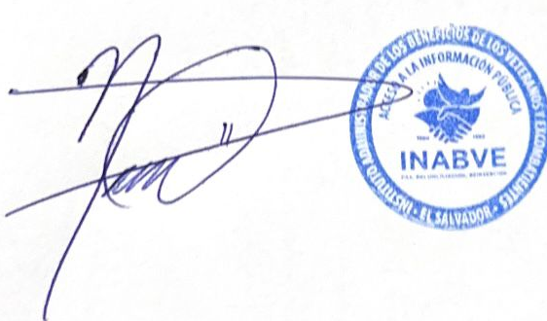
Licenciado. Noé Isaí Rivas Hernández
Oficial de Información
INABVE.

